第6讲 5.5.27结构体在内存中存储，字节对齐
结构体字节对齐机制
结构体变量占据的内存单元的个数应当大于等于其内部所有数据成员占据内存单元数的和。

- C语言引入了字节对齐机制，一般来说，不同的编译器字节对齐机制有所不同，但还是有以下3条通用准则：
（1）结构体变量的大小能够被其最宽基本类型成员的大小所整除；
示例：Main函数及运行结构
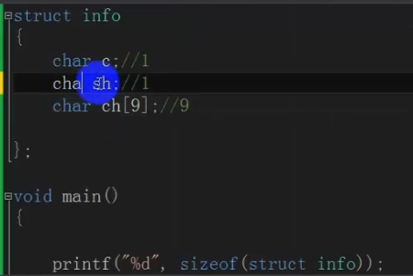
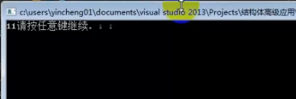

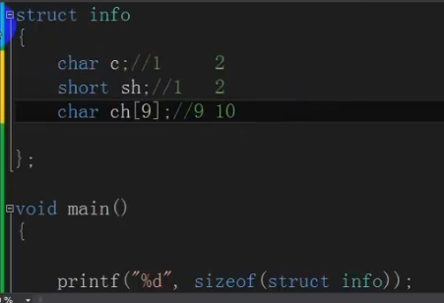
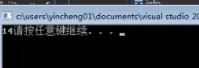

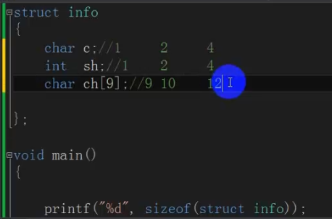


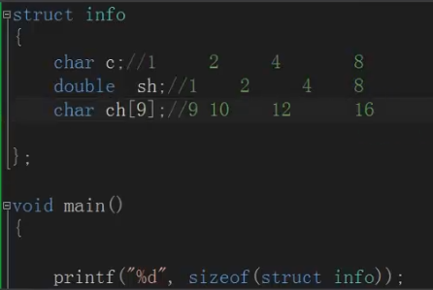


（2）结构体每个成员相对于结构体首地址的偏移量（offset）都是成员大小的整数倍，如有需要编译器会在成员之间加上填充字节（internal adding）；
示例：Main函数及运行结构
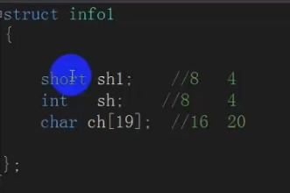
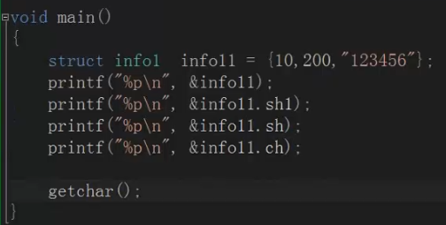
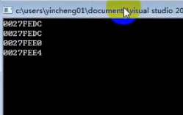
（3）结构体的总大小为结构体最宽基本类型成员大小的整数倍，如有需要编译器会在最末一个成员之后加上填充字节（trailing padding）。
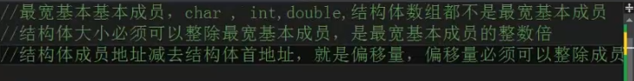

2、说明：
字节对齐第3条准则提及最宽基本类型的概念，所谓基本类型是指像char、short、int、float、double这样的内置数据类型。“数据宽度”就是指其sizeof的大小。诸如结构体、共用体和数组等都不是基本数据类型

